Projet Falcon :

  - Maxime Granjean
  - Anissa Djaffar
  - Morgane Leveleux
  - Lola Pannet
  - Hussein Almnini
  - Kevin Boumahrat
  - Mumin Kahraman
  - Luke Vanhaelen
  - Louis Wu

  - Club AéroIpsa, Année 2018-2019
Résumé : Le projet Falcon est une fusée expérimentale de 1m70 dont l’expérience principale met tout en œuvre pour pouvoir faire atterrir la fusée verticalement à la manière de Space X et qu’elle reste debout après celle-ci. Pour cela nous faisons une éjection du parachute par la coiffe, le déploiement de 4 bras pour l’atterrissage, et récupération des données d’une centrale inertielle pour étudier les mouvements de la fusée lors de sa descente en vue d’une amélioration future.
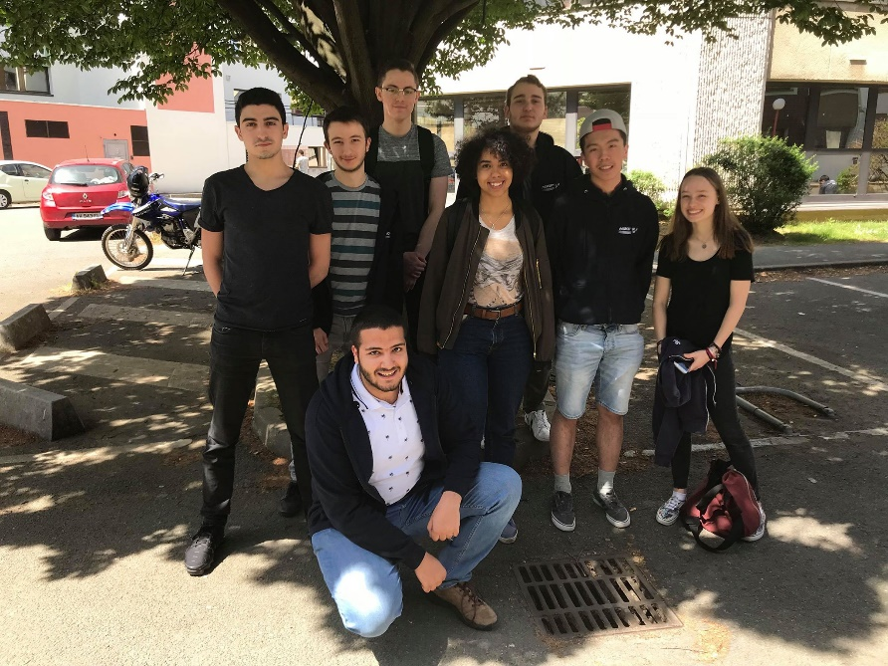

Photo de l’équipe

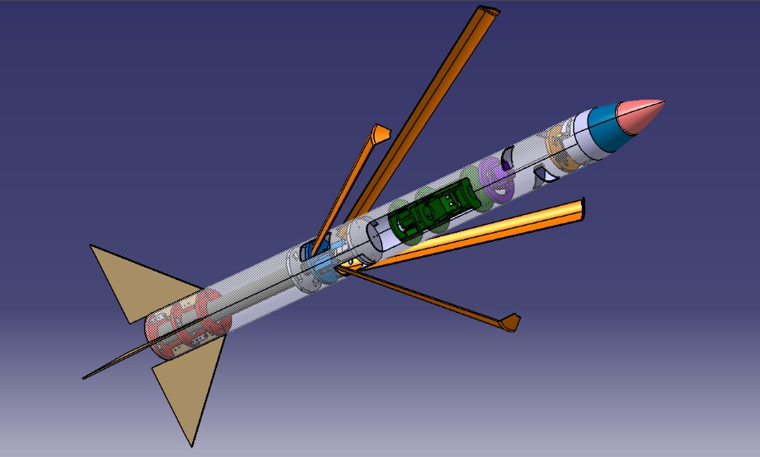

Photo de la fusée

Introduction
- Cette fusée fait partie intégrante des projets du club AéroIpsa dont l’objectif est de la faire décoller au C’space 2018.
- Il y a 9 personnes qui sont sur ce projet. Nous avons 7 personnes qui se sont occupés de la partie mécanique de la fusée (simulation, fabrication et intégration) et 2 personnes pour tous les systèmes électroniques de la fusée (séquenceurs, centrale inertielle)
- L’année a commencé par une modélisation entière de la fusée et des différents modules sous catia et les simulations de l’électronique. La phase de fabrication a commencé par la fabrication du tube puis des impressions et usinages de certaines pièces et se terminera par la fabrication des bras, des ailerons, des cartes électroniques et du parachute.
- L’idée du projet vient des fusées Falcon 9 de Space X qui déploient justement des bras pour faire atterrir la fusée verticalement. Dans notre cas la méthode de l’éjection du parachute par la coiffe nous a permis de concrétiser cette idée de faire atterrir une fusée debout.

Description mécanique
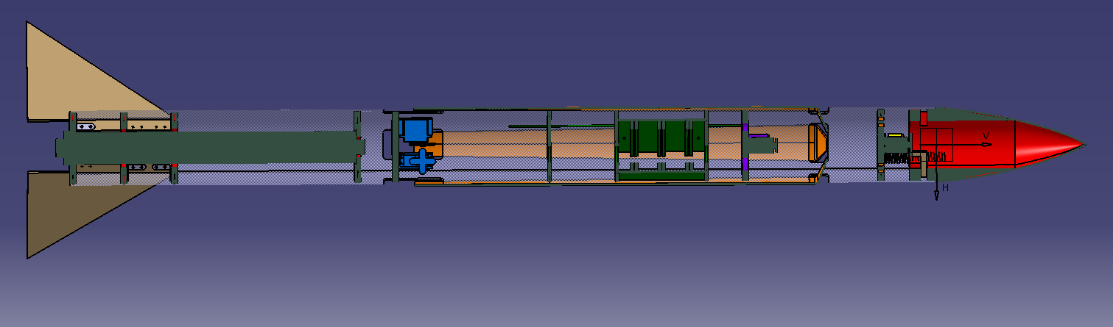
- La fusée mesure 1m70, possède un mono diamètre de 120mm intérieur (126mm extérieur) et 4 ailerons. Le tube en lui-même mesure 1m45 et est composé de 3 couches de fibre de verre, 1 couche de mousse epoxy et 3 autres couches de fibre de verre. Le tube sera une peau porteuse.
ailerons
Coiffe + parachute
Système de récupération
Moteur de maintient bras
Bloc elec
bras
Moteurs bras
Bloc moteur
Bague de poussée
Pro-54

- StabTraj
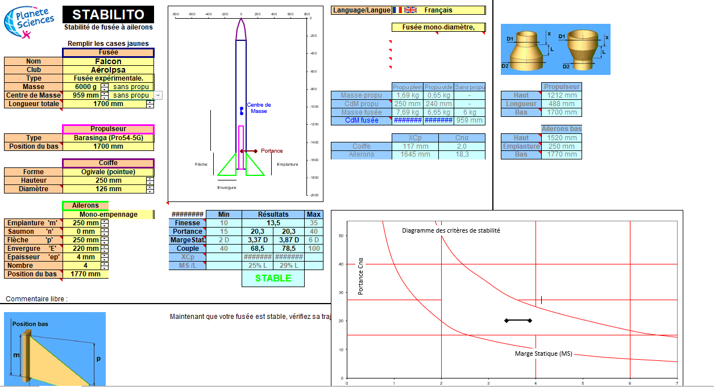

Les ailerons sont en forme de triangle rectangle avec une envergure assez grande pour permettre à la fusée d’être le plus stable possible pour pouvoir rester debout.
L’envergure fait 220mm, l’emplanture et la flèche font 250mm et le saumon 0mm.
- Pour le système de récupération se sera une éjection du parachute par la coiffe. Le parachute sera circulaire avec une surface de 2.54m², il sera plié dans une boite séparable en deux qui sera elle-même dans la coiffe qui se fera éjecter de la fusée lors de l’apogée.
- L’intégration électronique est en un seul bloc divisé en deux parties : la partie inférieure où seront stockés les batteries, et la partie supérieure où seront rangés les cartes électroniques comme dans des tiroirs
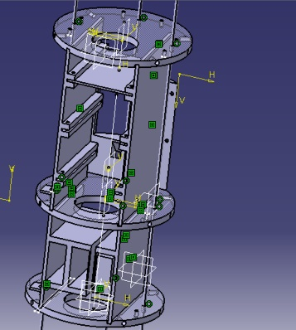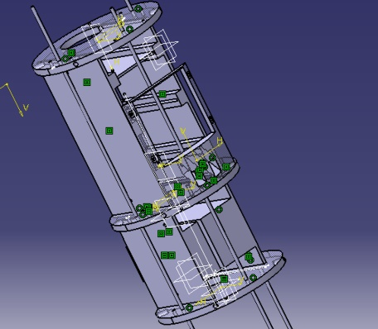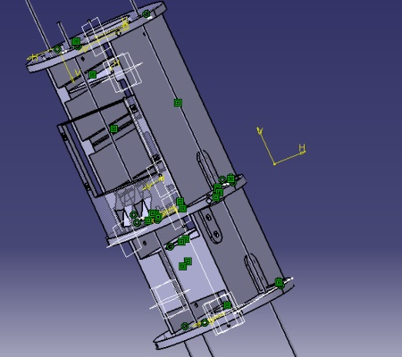
- Nous avons 2 systèmes mécaniques importants : l’éjection du parachute, et le déploiement des bras.
Pour le système du parachute nous avons la bague qui retiens les suspentes en 4 points, cette bague possède aussi un servomoteur au milieu pour maintenir la coiffe en vol et 2 ressorts sur les côtés qui permettrons l’éjection de la coiffe.
Pour le système des bras nous avons 2 étages : l’étage inférieur permet la rotation des 4 bras, elle possède 2 bagues avec 2 moteurs diamétralement opposés par bague. L’étage supérieur maintient l’extrémité supérieure des bras en place pendant le vol, elle possède une bague avec un servomoteur au milieu qui retiens les 4 bras et qui les libèrera au bon moment.

Description électronique et informatique
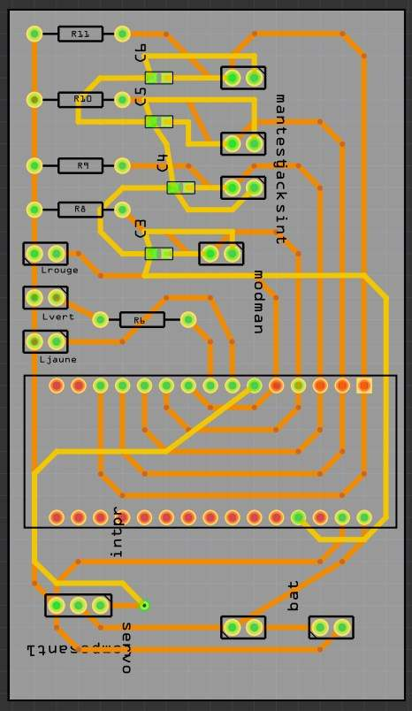
- La fusée possède 3 cartes électroniques : une minuterie pour le parachute, une autre minuterie pour le déploiement des bras, et une centrale inertielle avec récupération de données sur carte SD. Elles sont toutes les 3 indépendantes et les 2 minuteries ont chacun une prise jack. Les PCB sont directement fabriqués au sein du club.
- La minuterie contient une arduino nano et contrôlera un servomoteur qui permettra de libérer la coiffe lors de l’éjection (visionnage des différents états par des leds).

- Tous les systèmes électroniques seront alimentés par 6 batteries du type Lipo 2S 20C 1000mAh. Une batterie sera réservée exclusivement pour la minuterie parachute et son servomoteur, une autre qui alimentera le séquenceur des bras et un servomoteur, une qui alimentera la centrale inertielle et les batteries restantes pour les servomoteurs qui actionneront les bras.
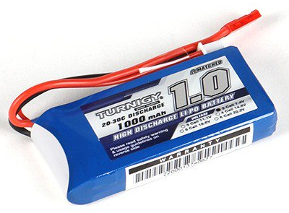
- Il y aura sûrement une caméra embarquée sous le bloc électronique. Ce sera une caméra Gopro, elle sera indépendante du reste des systèmes électroniques.
- Pas de Télémesure dans la fusée.

Expérience
- Le but de l’expérience est de faire un atterrissage verticale et dans le même temps étudier la stabilité verticale de la fusée lors de sa phase de descente sous parachute à l’aide d’une centrale inertielle.
- Nous allons mesurer les positions de la fusée lors de sa phase de descente sous parachute, avec une centrale inertielle, stockage des données sur carte SD et analyse des résultats post vol.
- Les valeurs de mesure sera donnée par la centrale inertielle. La plage de valeur que nous voulons doit être la moins divergente possible de la valeur de calibrage, ce qui prouverai que la fusée est stable pendant sa descente et que les systèmes mécaniques ont été bien réalisés.
- Pour l’étalonnage de cette centrale inertielle nous allons lui donner comme point référence un point se situant sur l’axe Z (axe longitudinal de la fusée) avec une inclinaison de 0° (vertical). Des erreurs de mesures pourront survenir du fait que le capteur ne sera pas forcément bien aligné avec le centre de gravité de la fusée, ceci impliquerai une erreur de mesures inférieure à 5 degrés environ.

Le projet Falcon est sponsorisé par ERTIM architectes, agence d’architecture basé à Paris.
L’entreprise a financé l’intégralité du projet.

